Premium Dosiernadeln als Verbrauchsmaterial bei preeflow

Ab jetzt zusätzlich ab Lager erhältlich: Hochwertige ½“ Standard Dosiernadeln, sowie konische und konisch schwarze Dosiernadeln für UV-Anwendungen

Zusätzlich zum bestehenden Sortiment an Mischern und Super Präzisionsnadeln sind bei preeflow ab sofort auch ½“ Dosiernadeln in unterschiedlichen Ausführungen erhältlich.

Die Qualität macht den Unterschied: Das gilt sowohl bei den Dosiersystemen, als auch bei benötigten Verbrauchsmaterialien wie Nadeln und Mischern. Die jahrelange Erfahrung von ViscoTec und der Nadelhersteller führten zur Verwendung und Produktion von Premium Dosiernadeln. Die Verarbeitung und das Design der Dosiernadeln und Mischer optimiert die Auftragung und Dosiergenauigkeit des Dispensers. Die hochwertigen Nadeln verringern Materialverluste und verbessern die Produktionsleistung durch schnelle, unkomplizierte Wechsel sowie hochpräzise Outputs besser als bei vergleichbaren, konkurrierenden Modellen.

Somit wird das Sortiment der preeflow Verbrauchsmaterialien von Mischern für 2K Systeme und Super Präzisionsnadeln auf ½“ Nadeln mit Luer-Lock Verbindung erweitert. Diese sind in verschiedenen Durchmessern in den Ausführungen Standard, konisch oder schwarz für UV-Anwendungen verfügbar.

Die bewährtesten Mischsysteme und Größen für die Mehrheit von preeflow-Anwendungen wurden als Standardmischer in einer kleinen Auswahl zusammengefasst. Als Standardmischer sind für die eco-DUO330 / 450 2K Dispenser vier 1:1 / 2:1 K-System Mischer in 50-er Päckchen bei preeflow bestellbar, darunter ein Mischer mit integrierter Nadel. Für den eco-DUO600 sind drei verschiedene 1:1 / 2:1 B-System Mischer in 50-er Päckchen auf Lager.

Um absolute Kleinstmengen ebenfalls mit perfektionistischer Genauigkeit und Wiederholpräzision auftragen zu können, ist es möglich einzelne äußerst hochwertige Super Präzisionsnadeln zu bestellen.

Bis auf die Super Präzisionsnadeln, die einzeln erhältlich sind, enthalten alle anderen bestellbaren Artikelpäckchen 50 Stück der entsprechenden Nadel-/ Mischerart und auf Anfrage können auch vom Angebot abweichende Größen bestellt werden. Alle genannten Verbrauchsmaterialien können innerhalb kürzester Zeit versandt und geliefert werden.

Bild:
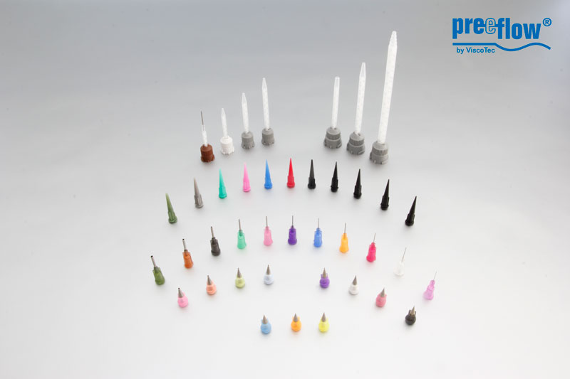
Bildunterschrift: Alle Arten sind auf Anfrage auch in anderen Größen erhältlich.

Mikrodosierung in Perfektion!
preeflow® ist eine Marke der ViscoTec Pumpen- u. Dosiertechnik GmbH. ViscoTec beschäftigt sich vorwiegend mit Anlagen, die zur Förderung, Dosierung, Auftragung, Abfüllung und der Entnahme von mittelviskosen bis hochviskosen Medien benötigt werden. Der Hauptsitz des technologischen Marktführers ist in Töging (Oberbayern, Kreis Altötting). Darüber hinaus verfügt ViscoTec über Niederlassungen in den USA, in China, Singapur und Indien und beschäftigt weltweit rund 165 Mitarbeiter. Die Marke preeflow® steht für präzises, rein volumetrisches Dosieren von Flüssigkeiten in Kleinstmengen und entstand im Jahr 2008. Weltweit werden preeflow® Produkte geschätzt, nicht zuletzt aufgrund einzigartiger Qualität – Made in Germany. Ein internationales Händlernetz bietet professionellen Service und Support rund um die preeflow Dosiersysteme. Die vielfältigen Anwendungsbereiche umfassen unter anderem die Branchen Automotive, Elektro- und Elektronikindustrie, Medizintechnik, Luft- und Raumfahrt, erneuerbare Energien, Elektro- und Hybridtechnik und Mess- und Sensortechnik. Alle preeflow® Systeme lassen sich dank standardisierter Schnittstellen einfach integrieren. Weltweit arbeiten über 10.000 preeflow® Systeme in halb- oder vollautomatischen Dosieranwendungen zur vollsten Zufriedenheit der Anwender und Kunden.

Pressekontakt:

Thomas Diringer, Leiter Geschäftsfeld Komponenten & Geräte
ViscoTec Pumpen- u. Dosiertechnik GmbH
Amperstraße 13, D-84513 Töging a. Inn
Telefon +49 8631 9274-441
E-Mail: thomas.diringer@viscotec.de · www.preeflow.com

Elisabeth Lenz, Leitung Marketing
ViscoTec Pumpen- u. Dosiertechnik GmbH
Amperstraße 13, D-84513 Töging a. Inn
Telefon +49 8631 9274-447
E-Mail: elisabeth.lenz@viscotec.de · www.viscotec.de

